НЕДЕЛЯ ЧТЕНИЯ В МБОУ СОШ № 75.
Одно из самых интересных событий этой осени- «Неделя чтения».
В школе № 75 учащиеся читали на уроках литературы отрывки из самых любимых и известных произведений мировой литературы. Учащиеся старших классов приняли участие в акции: «Книга-это уют для сердец» и разместили свои фотографии с любимыми книгами в социальных сетях.
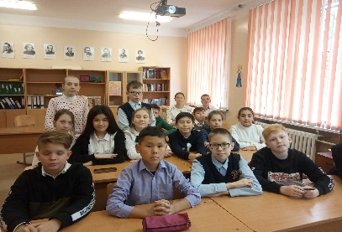
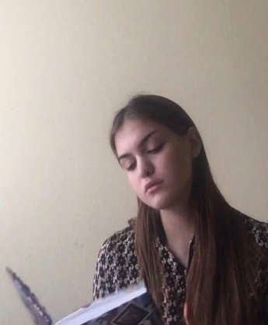
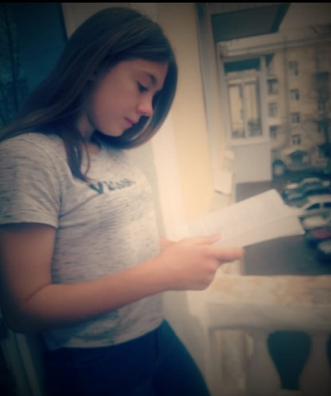
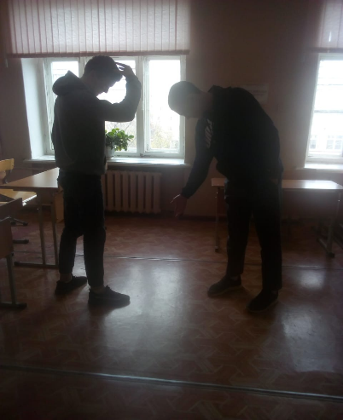
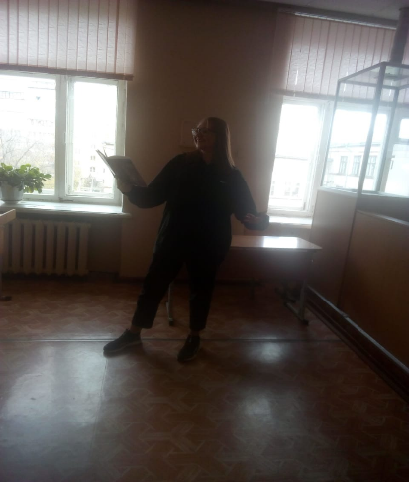
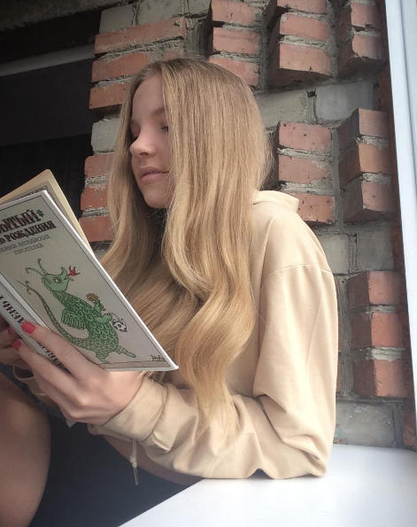
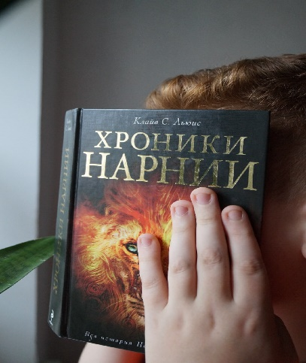
Мы живём в эпоху перемен...Мы не задумываемся о вечном, потому что некогда... Но каждый из нас, ложась спать, задаёт себе вопрос: " Для чего это всё?"
К сожалению, мы вряд ли сможем дать достойный ответ...Но есть среди нас те, кто до сих пор читает книги в бумажном виде, что приятно: шелест страниц, шрифт, ощущение тайны не заменят цифровой носитель. Отношение к миру- целая наука. Есть люди, чьи интересы не ограничены компьютерными играми
и перепиской в чатах, выкладыванием фото в социальных сетях...Пока есть такие люди, человечество не исчезнет!
